Ejercicio 12
Depuración y corrección de errores frecuentes

Bitácora

Caso 1 - Error con variable null
Archivos:
StringNull_mal.java (versión fallada) / StringNull_corregido.java (versión arreglado)
Código con error:
String nombre = null;
System.out.println(nombre.length()); (breakpoint)
Salidas:
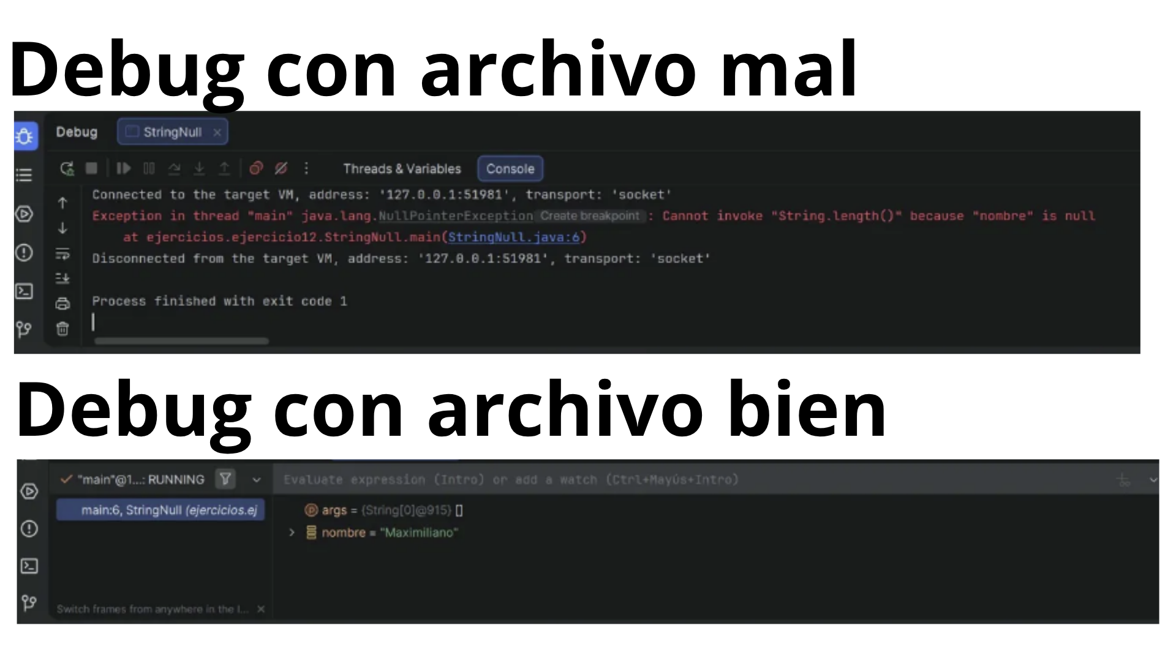
Problema observado:
Al correr el programa lanza NullPointerException en la línea 6. El programa termina con exit code 1. Mensaje: Cannot invoke "String.length()" because "nombre" is null.

Causa probable:
La variable nombre fue declarada como null y se intentó llamar el método .length() sobre ella. Java no puede ejecutar métodos sobre una referencia que no apunta a ningún objeto.

Corrección aplicada:
Se inicializó nombre con un valor real: String nombre = "Maximiliano";

Código corregido:
String nombre = "Maximiliano";
System.out.println(nombre.length()); (breakpoint)

Evidencia de que funciona:
El debugger mostró nombre = null antes de la corrección. Tras corregir, el programa imprimió 11 (longitud de "Maximiliano") y terminó con exit code 0.

Caso 2 - Problema con arrays y su longitud

Archivo:
ProblemaArray_mal.java / ProblemaArray_corregido.java

Código con error:
String[] alumnos = {"Maximiliano", "Juan", "Trinidad"};
for (int i = 0; i < 4; i++) {
System.out.println(alumnos[i]); (breakpoint)
}
Salidas:
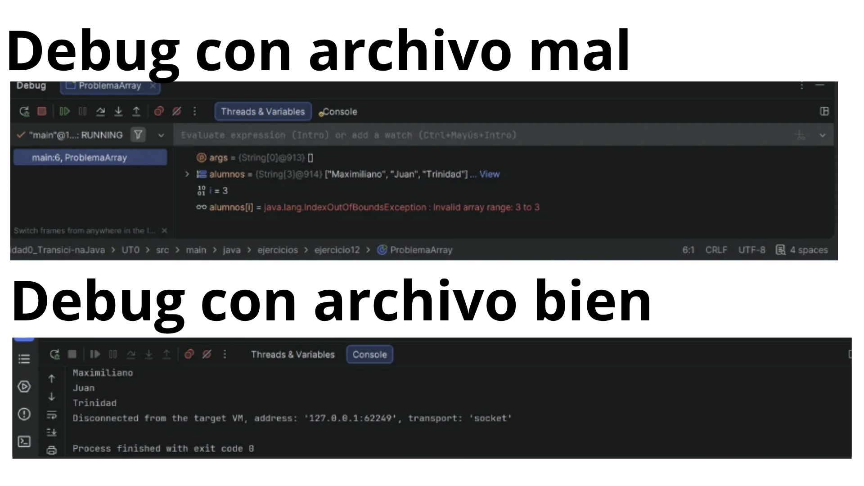
Problema observado:
Al correr el programa lanza ArrayIndexOutOfBoundsException en la línea 6. Mensaje: Invalid array range: 3 to 3. El programa termina con exit code 1.

Causa probable:
El array alumnos tiene 3 elementos (índices 0, 1 y 2), pero el loop usaba i < 4, lo que hacía que en la cuarta iteración se accediera al índice 3, que no existe.

Corrección aplicada:
Se cambió la condición del for de i < 4 a i < alumnos.length, que se adapta automáticamente al tamaño real del array.

Código corregido:
String[] alumnos = {"Maximiliano", "Juan", "Trinidad"};
for (int i = 0; i < alumnos.length; i++) {
System.out.println(alumnos[i]); (breakpoint)
}

Evidencia de que funciona:
El debugger mostró i = 3 y alumnos[i] = IndexOutOfBoundsException antes de la corrección. Tras corregir, el programa imprimió los 3 alumnos y terminó con exit code 0.

Caso 3 - Operador incorrecto
Archivo:
SumaAcumulada_mal.java / SumaAcumulada_corregido.java

Código con error:
int suma = 0;
for (int i = 1; i <= 5; i++) {
suma =+ i; (breakpoint)
}
System.out.println(suma);
Salidas:
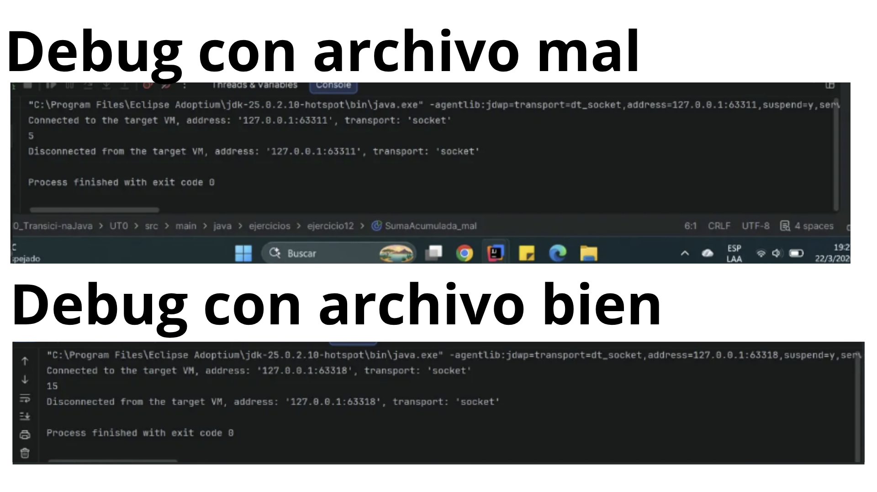

Problema observado:
El programa corre sin errores pero imprime 5 en vez de 15. No lanza ninguna excepción. Este error solo se detecta observando el estado de las variables en el debugger iteración por iteración.
Causa probable:
El operador =+ no es acumulación, es una asignación del valor positivo de i. En cada iteración suma no se suma con el valor anterior, sino que se reemplaza por el valor actual de i. Al terminar el loop, la suma vale el último i, que es 5.
Corrección aplicada:
Se cambió suma =+ i por suma += i, que sí acumula correctamente.
Código corregido:
int suma = 0;
for (int i = 1; i <= 5; i++) {
suma += i; (breakpoint)
}
System.out.println(suma);

Evidencia de que funciona:
Con =+ el programa imprimió 5. Tras corregir a +=, imprimió 15 y terminó con exit code 0. El debugger fue clave para ver que suma nunca acumulaba.

Caso 4 - División por cero

Archivo:
DivididoCero_mal.java / DivididoCero_corregido.java

Código con error:
int dividendo = 9;
int divisor = 0;
int resultado = dividendo / divisor; (breakpoint)
System.out.println(resultado);

Salidas:
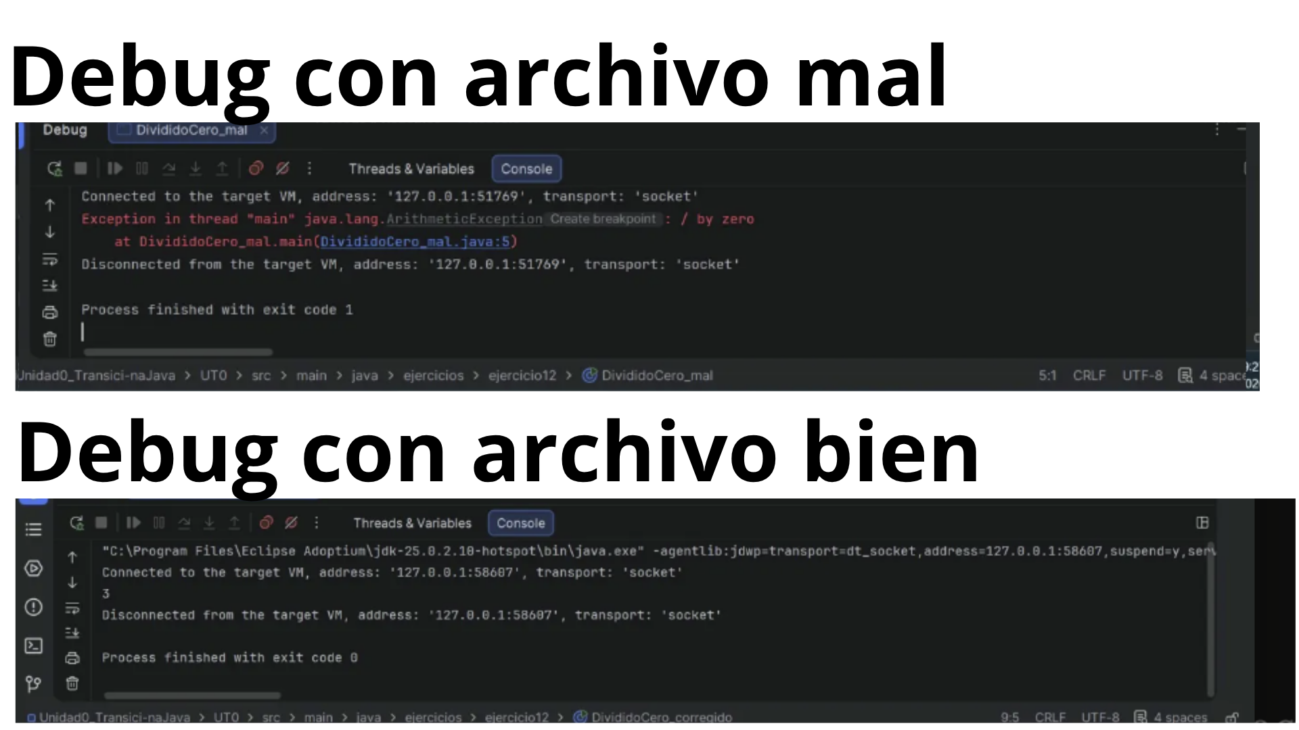

Problema observado:
Al correr el programa lanza ArithmeticException: / by zero en la línea 5. El programa termina con exit code 1.

Causa probable:
La variable divisor tenía el valor 0. En Java, la división entera por cero no está definida y lanza una excepción en tiempo de ejecución.

Corrección aplicada:
Se cambió divisor = 0 por divisor = 3.

Código corregido:
int dividendo = 9;
int divisor = 3;
int resultado = dividendo / divisor; (breakpoint)
System.out.println(resultado);

Evidencia de que funciona:
El debugger mostró ArithmeticException: / by zero antes de la corrección. Tras corregir, el programa imprimió 3 y terminó con exit code 0.

